## 广联达 test.aspx 存在信息漏洞

1. Zoomey

"/Services/Identification/"

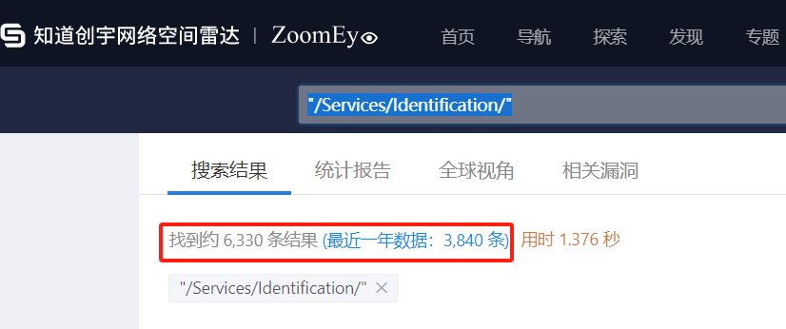

1. 部分界面如下

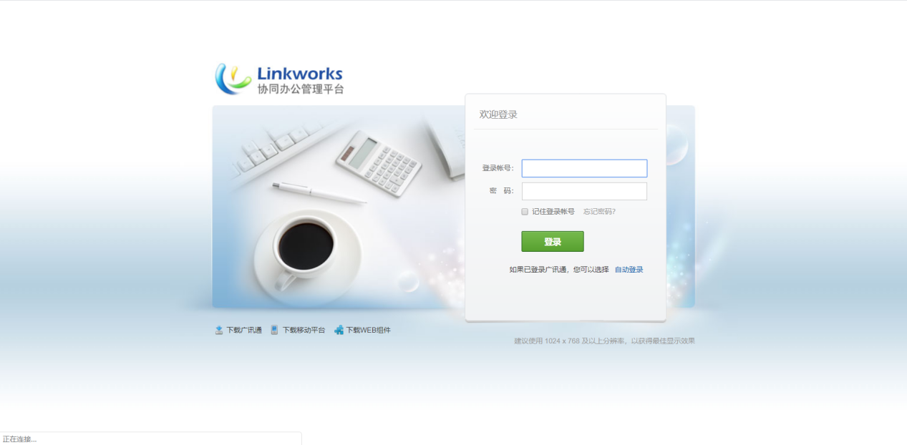

1. 隐患URL，泄露用户名和token信息

/Services/Identification/Server/test.aspx

